|  |  |  |  |  |  |  |  |
| --- | --- | --- | --- | --- | --- | --- | --- |
| Janeiro 2010 | | | | | | | |
| Segunda-Feira | Terça-Feira | Quarta-Feira | Quinta-Feira | Sexta-Feira | | Sábado | Domingo |
|  |  |  |  | 1 | | 2 | 3 |
| 4 | 5 | 6 | 7    Quarto Minguante  10:39 UT | 8 | | 9 | 10 |
| 11 | 12 | 13 | 14 | 15    Lua Nova  07:11 UT | Eclipse Solar Anular | 16 | 17 |
| 18 | 19 | 20    Aquário | 21 | 22 | | 23    Quarto Crescente  10:53 UT | 24 |
| 25 | 26 | 27 | 28 | 29 | | 30    Lua Cheia  06:18 UT | 31 |

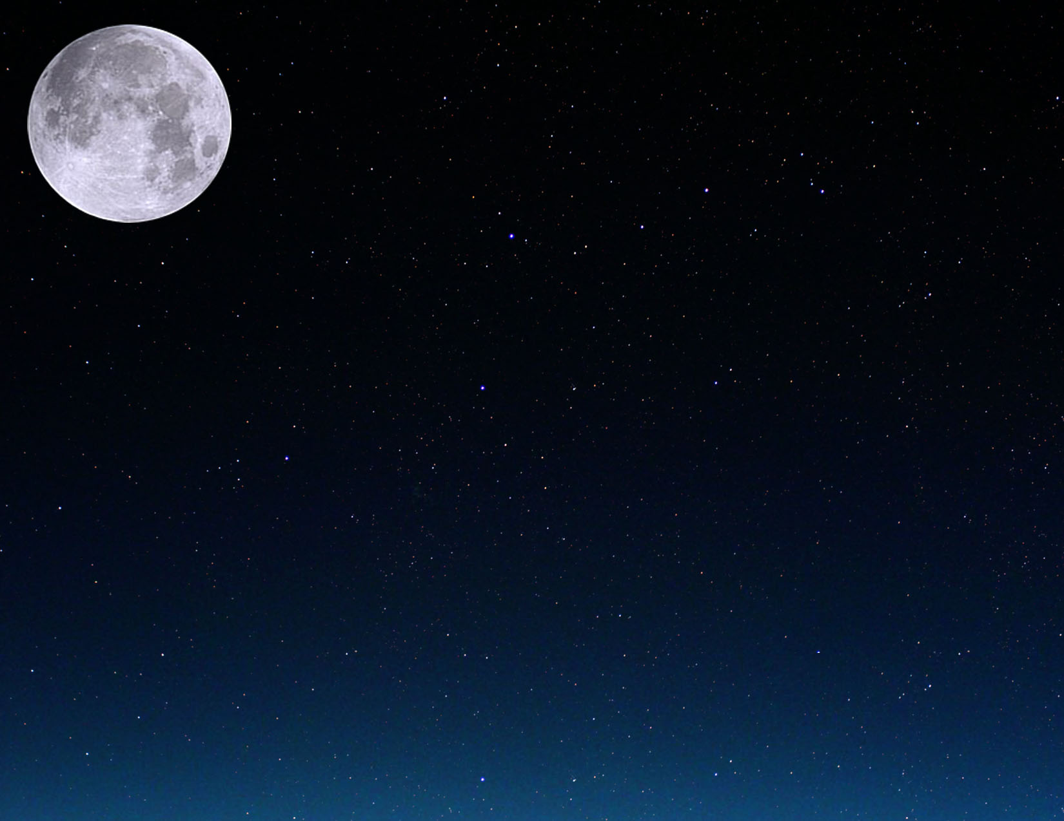

|  |  |  |  |  |  |  |
| --- | --- | --- | --- | --- | --- | --- |
| Fevereiro 2010 | | | | | | |
| Segunda-Feira | Terça-Feira | Quarta-Feira | Quinta-Feira | Sexta-Feira | Sábado | Domingo |
| 1 | 2 | 3 | 4 | 5    Quarto Minguante  23:48 UT | 6 | 7 |
| 8 | 9 | 10 | 11 | 12 | 13 | 14    Lua Nova  02:51 UT |
| 15 | 16 | 17 | 18 | 19    Peixes | 20 | 21 |
| 22    Quarto Crescente  00:42 UT | 23 | 24 | 25 | 26 | 27 | 28    Lua Cheia  16:38 UT |

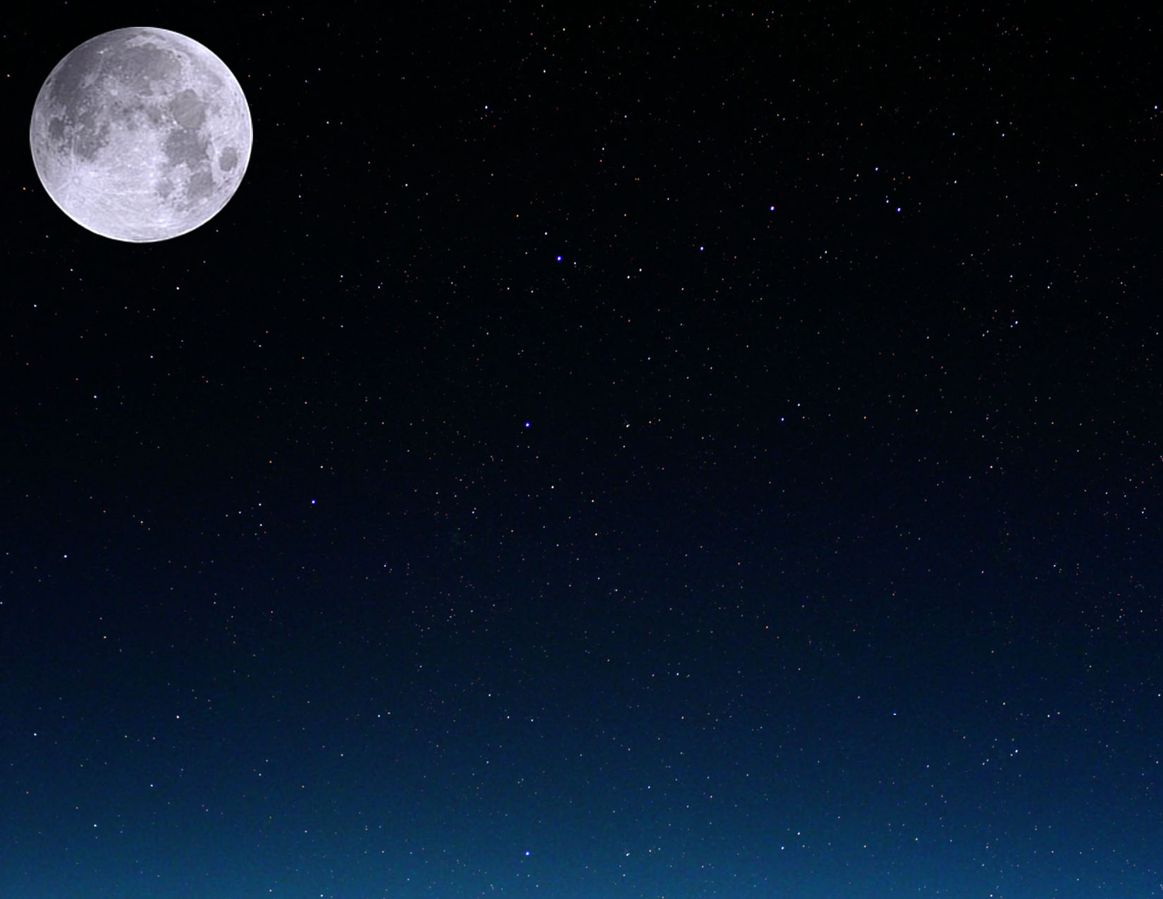

|  |  |  |  |  |  |  |
| --- | --- | --- | --- | --- | --- | --- |
| Março 2010 | | | | | | |
| Segunda-Feira | Terça-Feira | Quarta-Feira | Quinta-Feira | Sexta-Feira | Sábado | Domingo |
| 1 | 2 | 3 | 4 | 5 | 6 | 7    Quarto Minguante  15:42 UT |
| 8 | 9 | 10 | 11 | 12 | 13 | 14 |
| 15    Lua Nova  21:01 UT | 16 | 17 | 18 | 19 | 20  Equinócio de Primavera  17:32 UT | 21    Carneiro |
| 22 | 23    Quarto Crescente  11:00 UT | 24 | 25 | 26 | 27 | 28 |
| 29 | 30    Lua Cheia  02:25 UT | 31 |  |  |  |  |

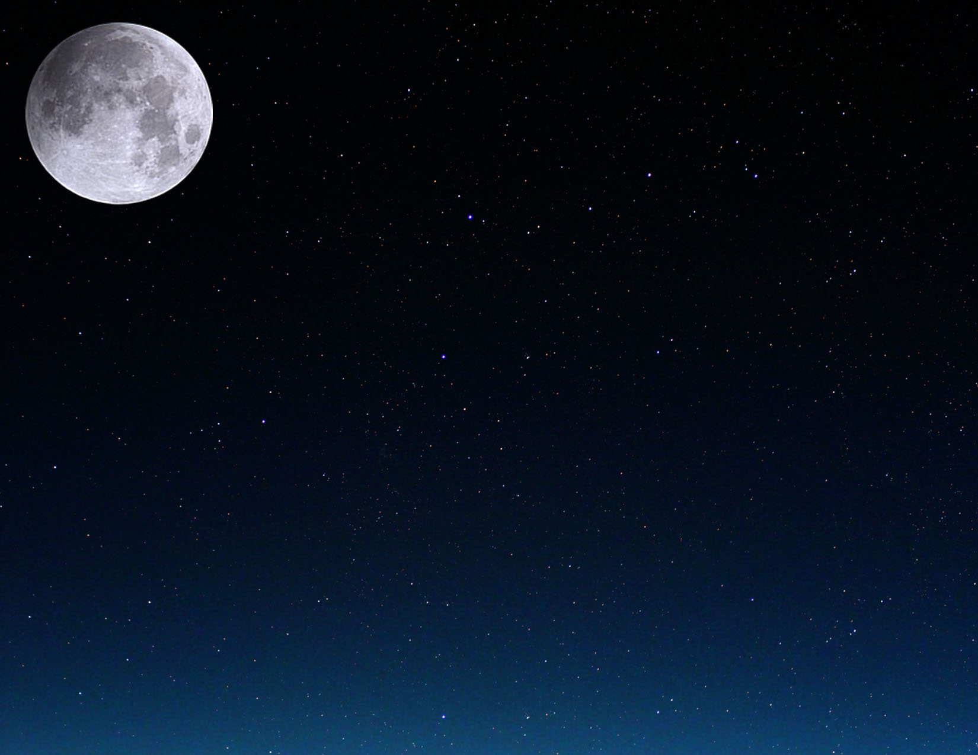

|  |  |  |  |  |  |  |
| --- | --- | --- | --- | --- | --- | --- |
| Abril 2010 | | | | | | |
| Segunda-Feira | Terça-Feira | Quarta-Feira | Quinta-Feira | Sexta-Feira | Sábado | Domingo |
|  |  |  | 1 | 2 | 3 | 4 |
| 5 | 6    Quarto Minguante  09:37 UT | 7 | 8 | 9 | 10 | 11 |
| 12 | 13 | 14    Lua Nova  12:29 UT | 15 | 16 | 17 | 18 |
| 19 | 20    Touro | 21    Quarto Crescente  18:20 UT | 22 | 23 | 24 | 25 |
| 26 | 27 | 28    Lua Cheia  12:18 UT | 29 | 30 |  |  |

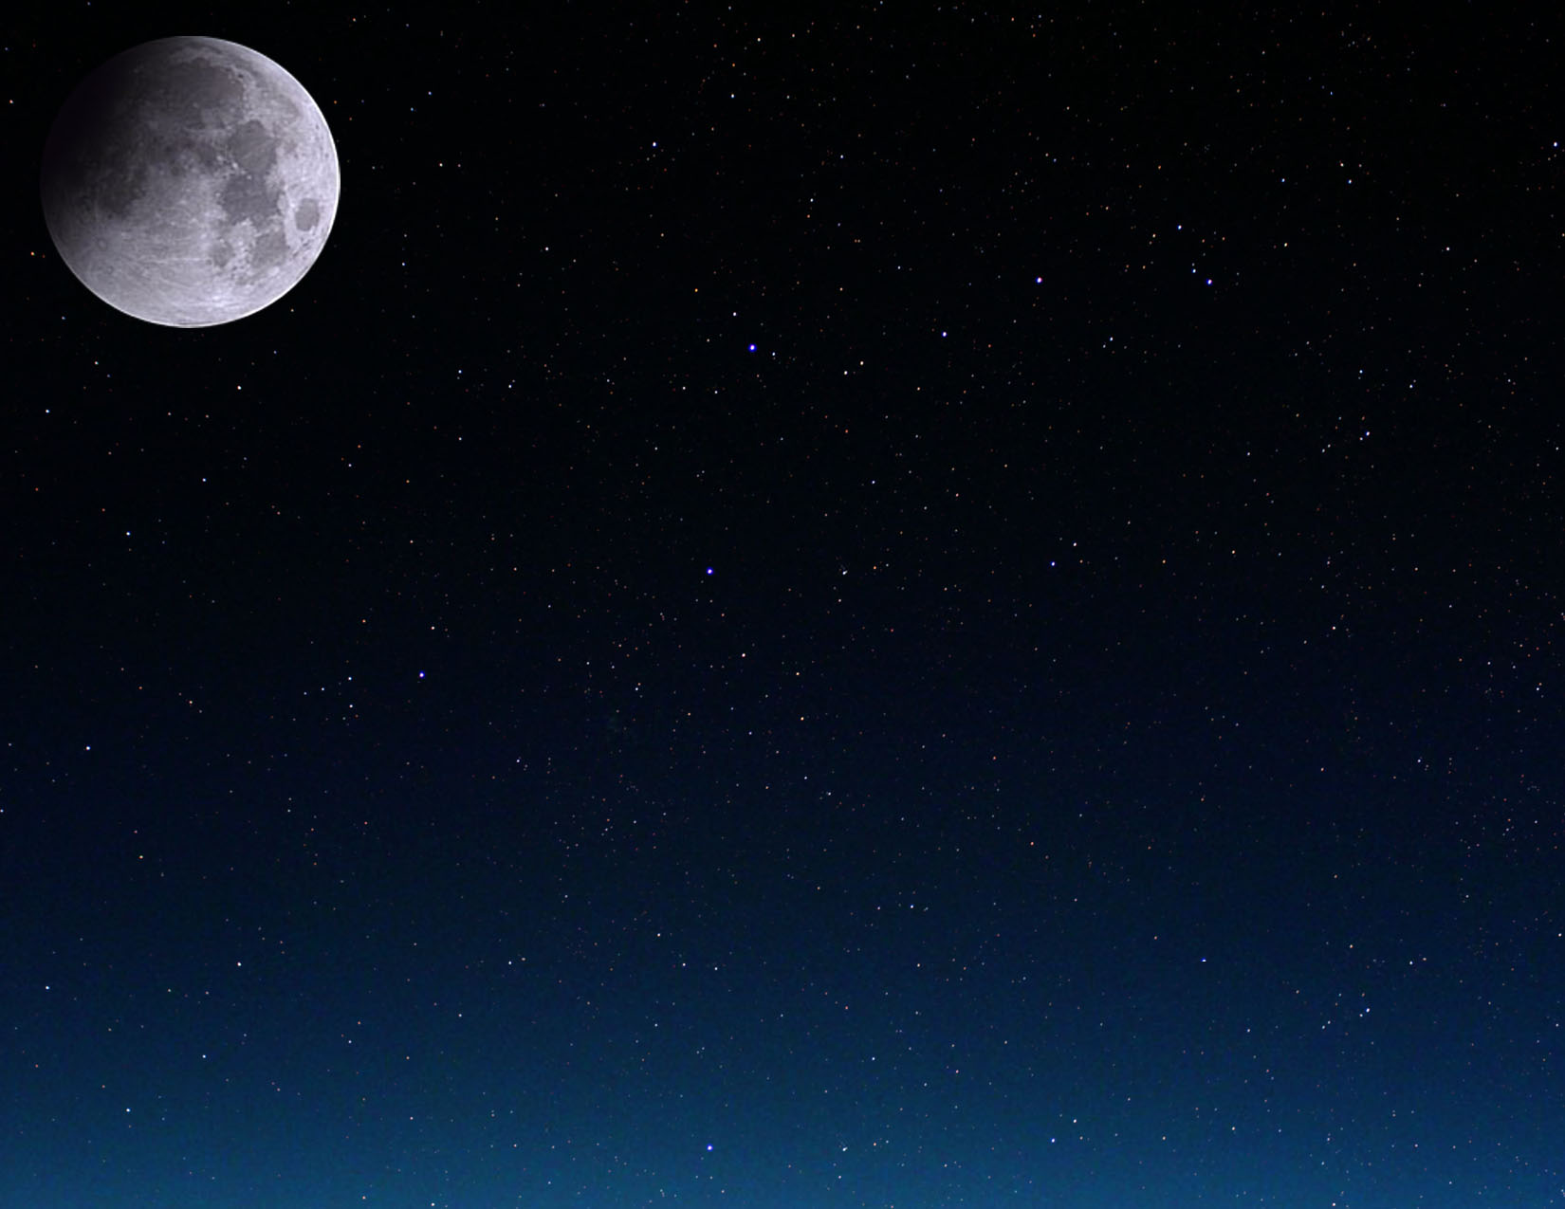

|  |  |  |  |  |  |  |
| --- | --- | --- | --- | --- | --- | --- |
| Maio 2010 | | | | | | |
| Segunda-Feira | Terça-Feira | Quarta-Feira | Quinta-Feira | Sexta-Feira | Sábado | Domingo |
|  |  |  |  |  | 1 | 2 |
| 3 | 4 | 5 | 6    Quarto Minguante  04:15 UT | 7 | 8 | 9 |
| 10 | 11 | 12 | 13 | 14    Lua Nova  01:04 UT | 15 | 16 |
| 17 | 18 | 19 | 20    Quarto Crescente  23:43 UT | 21    Gémeos | 22 | 23 |
| 24 | 25 | 26 | 27    Lua Cheia  23:07 UT | 28 | 29 | 30 |
| 31 |  |  |  |  |  |  |

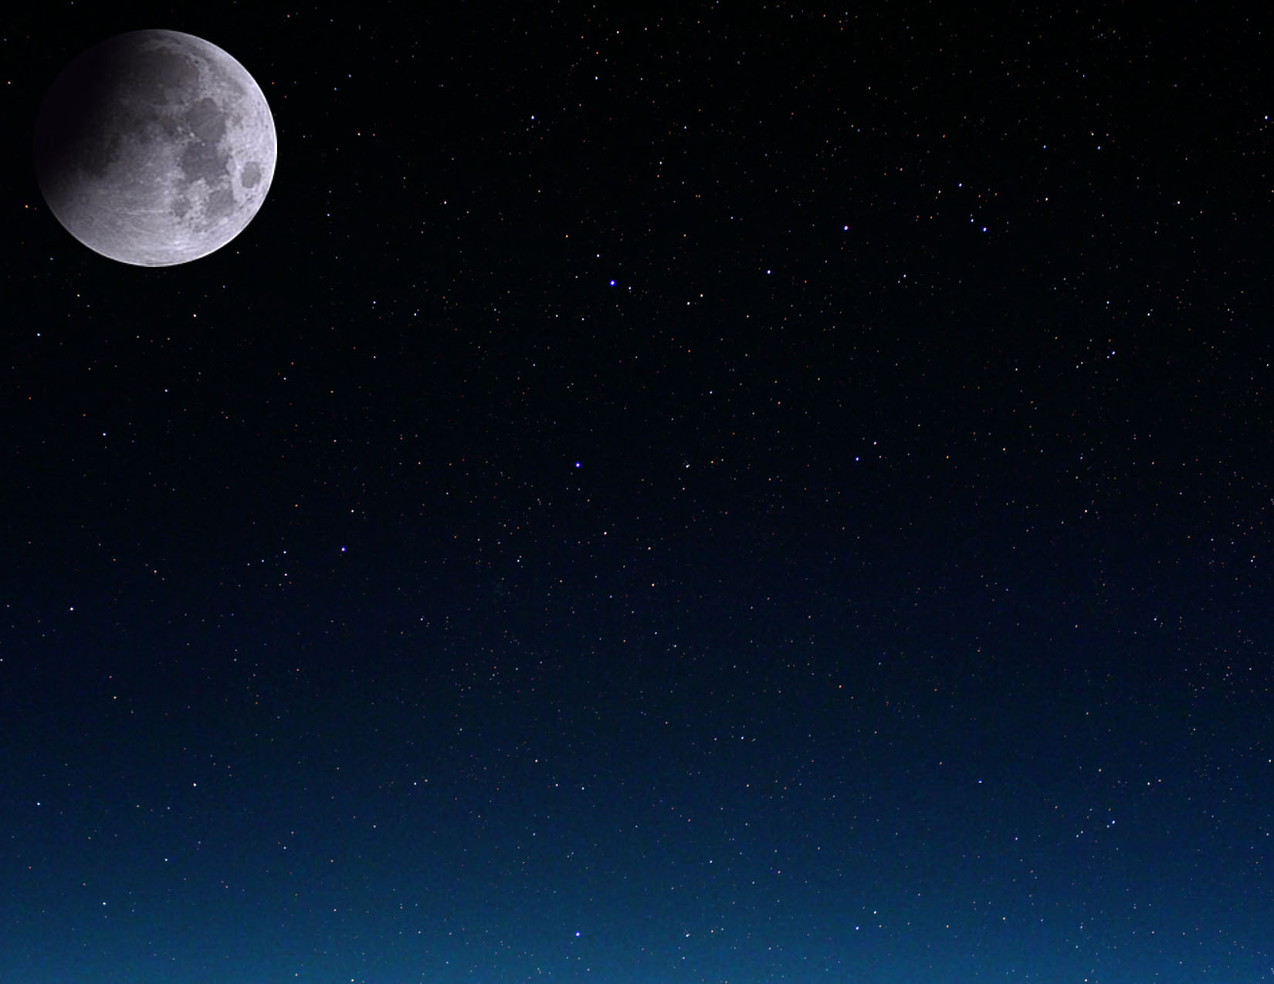

|  |  |  |  |  |  |  |  |
| --- | --- | --- | --- | --- | --- | --- | --- |
| Junho 2010 | | | | | | | |
| Segunda-Feira | Terça-Feira | Quarta-Feira | Quinta-Feira | Sexta-Feira | Sábado | | Domingo |
|  | 1 | 2 | 3 | 4    Quarto Minguante  22:13 UT | 5 | | 6 |
| 7 | 8 | 9 | 10 | 11 | 12    Lua Nova  11:15 UT | | 13 |
| 14 | 15 | 16 | 17 | 18 | 19    Quarto Crescente  04:29 UT | | 20 |
| 21  Solstício de Verão  11:28 UT | 22    Caranguejo | 23 | 24 | 25 | 26    Lua Cheia  11:30 UT | Eclipse Parcial da Lua | 27 |
| 28 | 29 | 30 |  |  |  | |  |

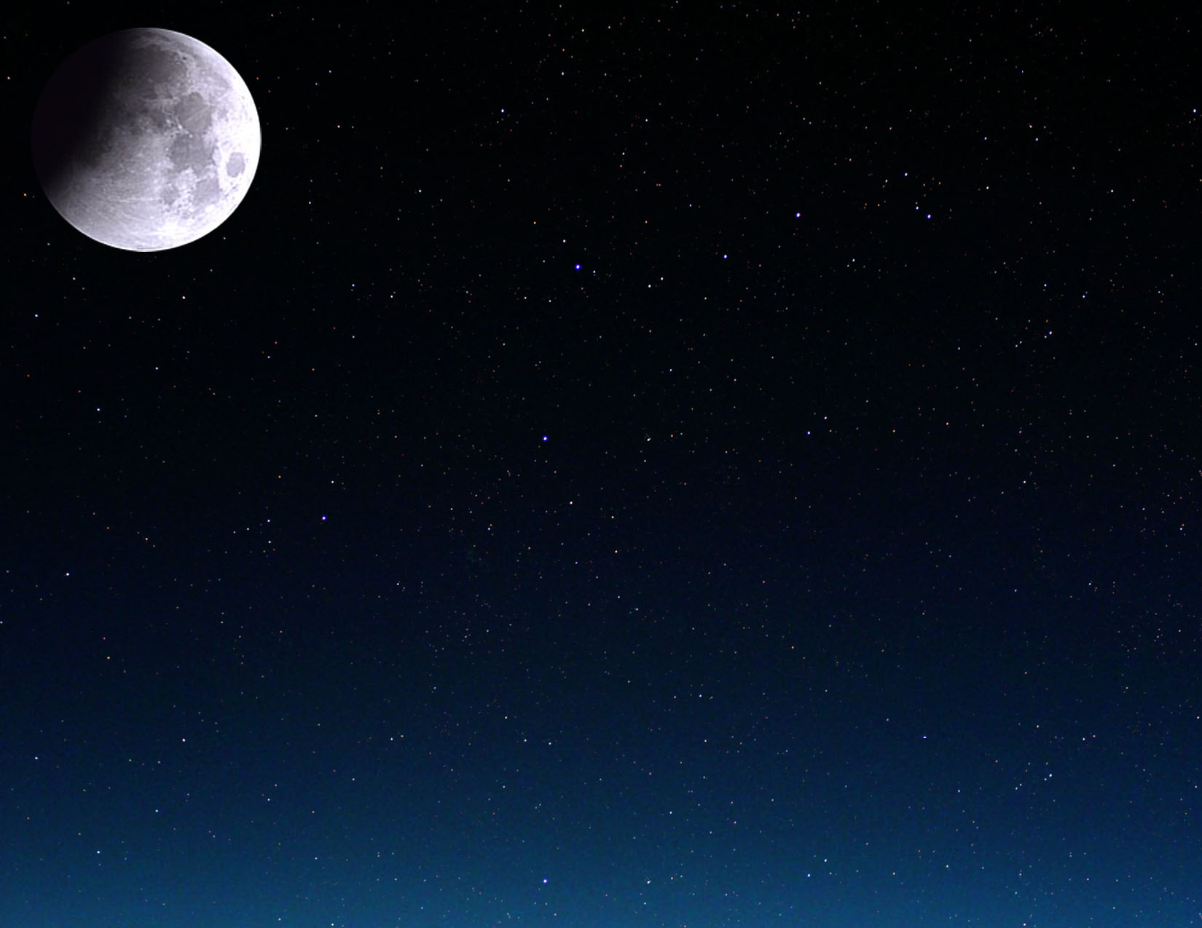

|  |  |  |  |  |  |  |  |
| --- | --- | --- | --- | --- | --- | --- | --- |
| Julho 2010 | | | | | | | |
| Segunda-Feira | Terça-Feira | Quarta-Feira | Quinta-Feira | Sexta-Feira | Sábado | Domingo | |
|  |  |  | 1 | 2 | 3 | 4    Quarto Minguante  14:35 UT | |
| 5 | 6 | 7 | 8 | 9 | 10 | 11    Lua Nova  19:40 UT | Eclipse Solar Total |
| 12 | 13 | 14 | 15 | 16 | 17 | 18    Quarto Crescente  10:11 UT | |
| 19 | 20 | 21 | 22 | 23    Leão | 24 | 25 | |
| 26    Lua Cheia  01:37 UT | 27 | 28 | 29 | 30 | 31 |  | |

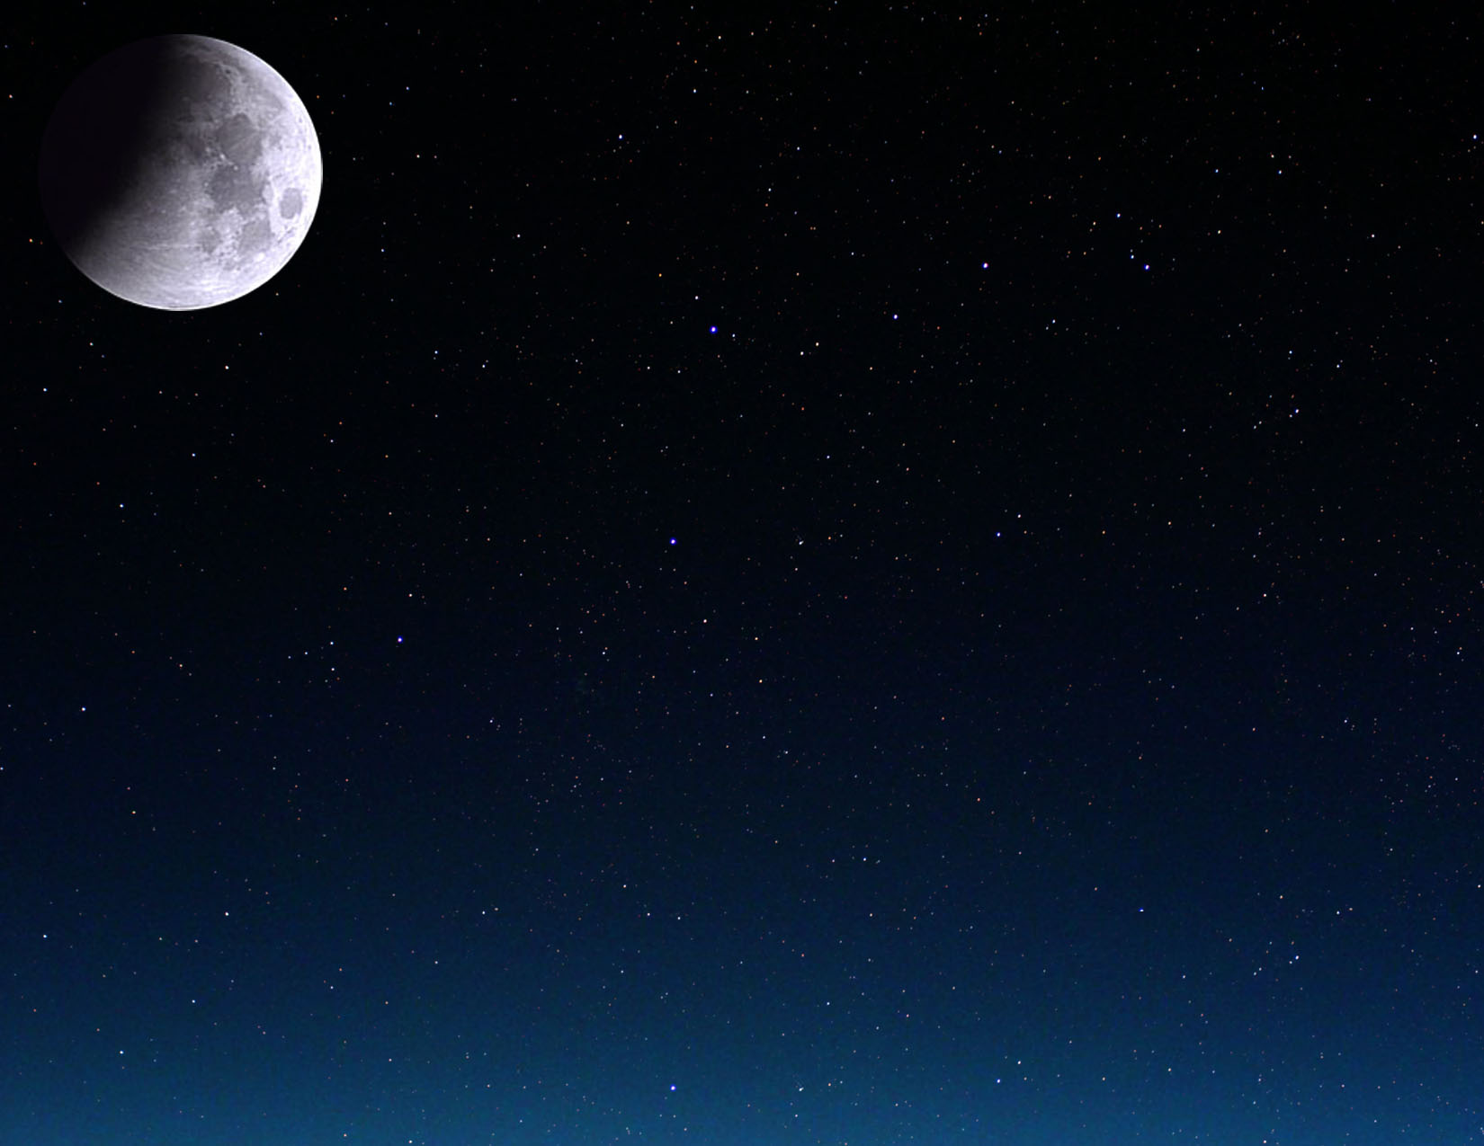

|  |  |  |  |  |  |  |
| --- | --- | --- | --- | --- | --- | --- |
| Agosto 2010 | | | | | | |
| Segunda-Feira | Terça-Feira | Quarta-Feira | Quinta-Feira | Sexta-Feira | Sábado | Domingo |
|  |  |  |  |  |  | 1 |
| 2 | 3    Quarto Minguante  04:59 UT | 4 | 5 | 6 | 7 | 8 |
| 9 | 10    Lua Nova  03:08 UT | 11 | 12 | 13 | 14 | 15 |
| 16    Quarto Crescente  18:14 UT | 17 | 18 | 19 | 20 | 21 | 22 |
| 23    Virgem | 24    Lua Cheia  17:05 UT | 25 | 26 | 27 | 28 | 29 |
| 30 | 31 |  |  |  |  |  |

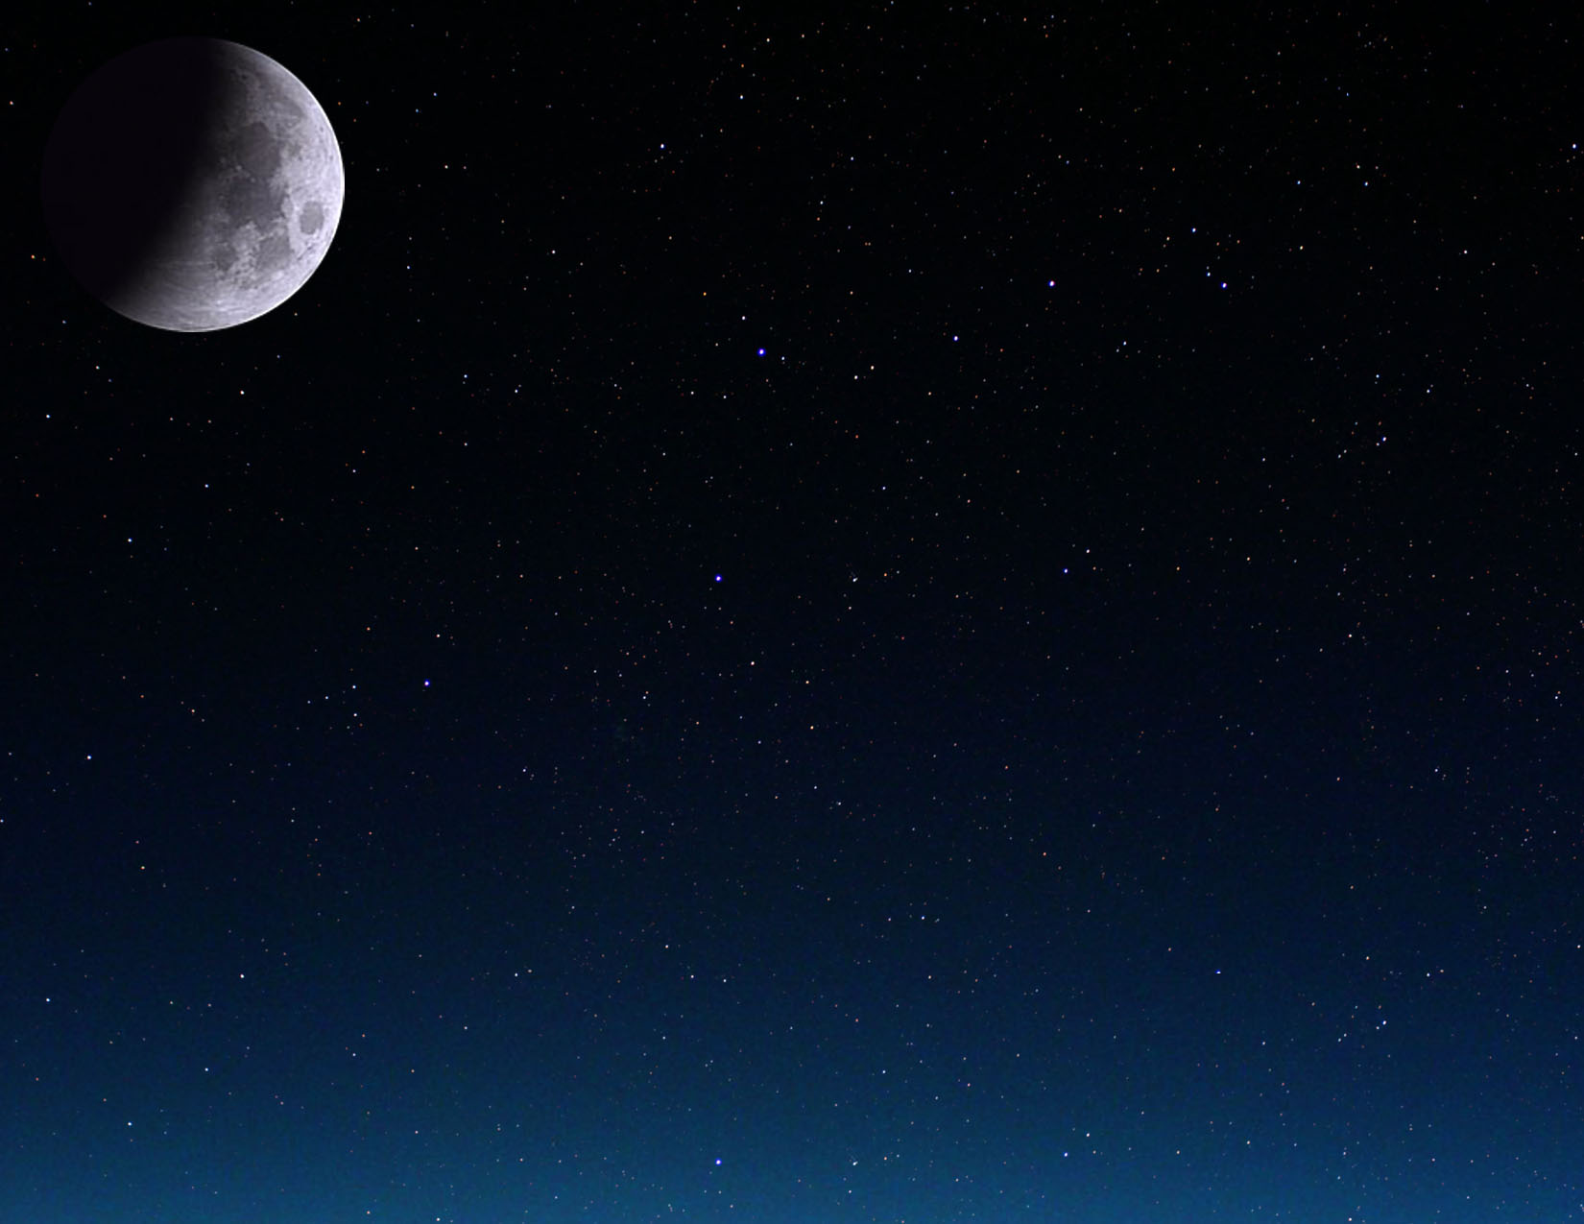

|  |  |  |  |  |  |  |  |
| --- | --- | --- | --- | --- | --- | --- | --- |
| Setembro 2010 | | | | | | | |
| Segunda-Feira | Terça-Feira | Quarta-Feira | Quinta-Feira | | Sexta-Feira | Sábado | Domingo |
|  |  | 1    Quarto Minguante  17:22 UT | 2 | | 3 | 4 | 5 |
| 6 | 7 | 8    Lua Nova  10:30 UT | 9 | | 10 | 11 | 12 |
| 13 | 14 | 15    Quarto Crescente  05:50 UT | 16 | | 17 | 18 | 19 |
| 20 | 21 | 22  Equinócio de Outono  03:09 UT | 23    Lua Cheia  09:17 UT | Balança | 24 | 25 | 26 |
| 27 | 28 | 29 | 30 | |  |  |  |



|  |  |  |  |  |  |  |  |
| --- | --- | --- | --- | --- | --- | --- | --- |
| Outubro 2010 | | | | | | | |
| Segunda-Feira | Terça-Feira | Quarta-Feira | Quinta-Feira | Sexta-Feira | Sábado | | Domingo |
|  |  |  |  | 1    Quarto Minguante  03:52 UT | 2 | | 3 |
| 4 | 5 | 6 | 7    Lua Nova  18:44 UT | 8 | 9 | | 10 |
| 11 | 12 | 13 | 14    Quarto Crescente  21:27 UT | 15 | 16 | | 17 |
| 18 | 19 | 20 | 21 | 22 | 23    Lua Cheia  01:36 UT | Escorpião | 24 |
| 25 | 26 | 27 | 28 | 29 | 30    Quarto Minguante  12:46 UT | | 31 |

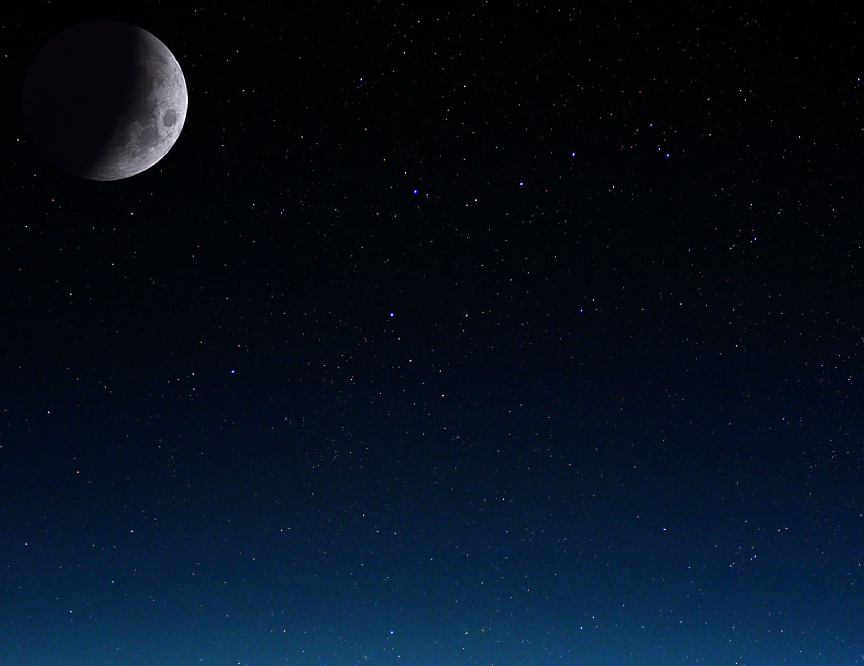

|  |  |  |  |  |  |  |
| --- | --- | --- | --- | --- | --- | --- |
| Novembro 2010 | | | | | | |
| Segunda-Feira | Terça-Feira | Quarta-Feira | Quinta-Feira | Sexta-Feira | Sábado | Domingo |
| 1 | 2 | 3 | 4 | 5 | 6    Lua Nova  04:52 UT | 7 |
| 8 | 9 | 10 | 11 | 12 | 13    Quarto Crescente  16:39 UT | 14 |
| 15 | 16 | 17 | 18 | 19 | 20 | 21    Lua Cheia  17:27 UT |
| 22    Sagitário | 23 | 24 | 25 | 26 | 27 | 28    Quarto Minguante  20:36 UT |
| 29 | 30 |  |  |  |  |  |

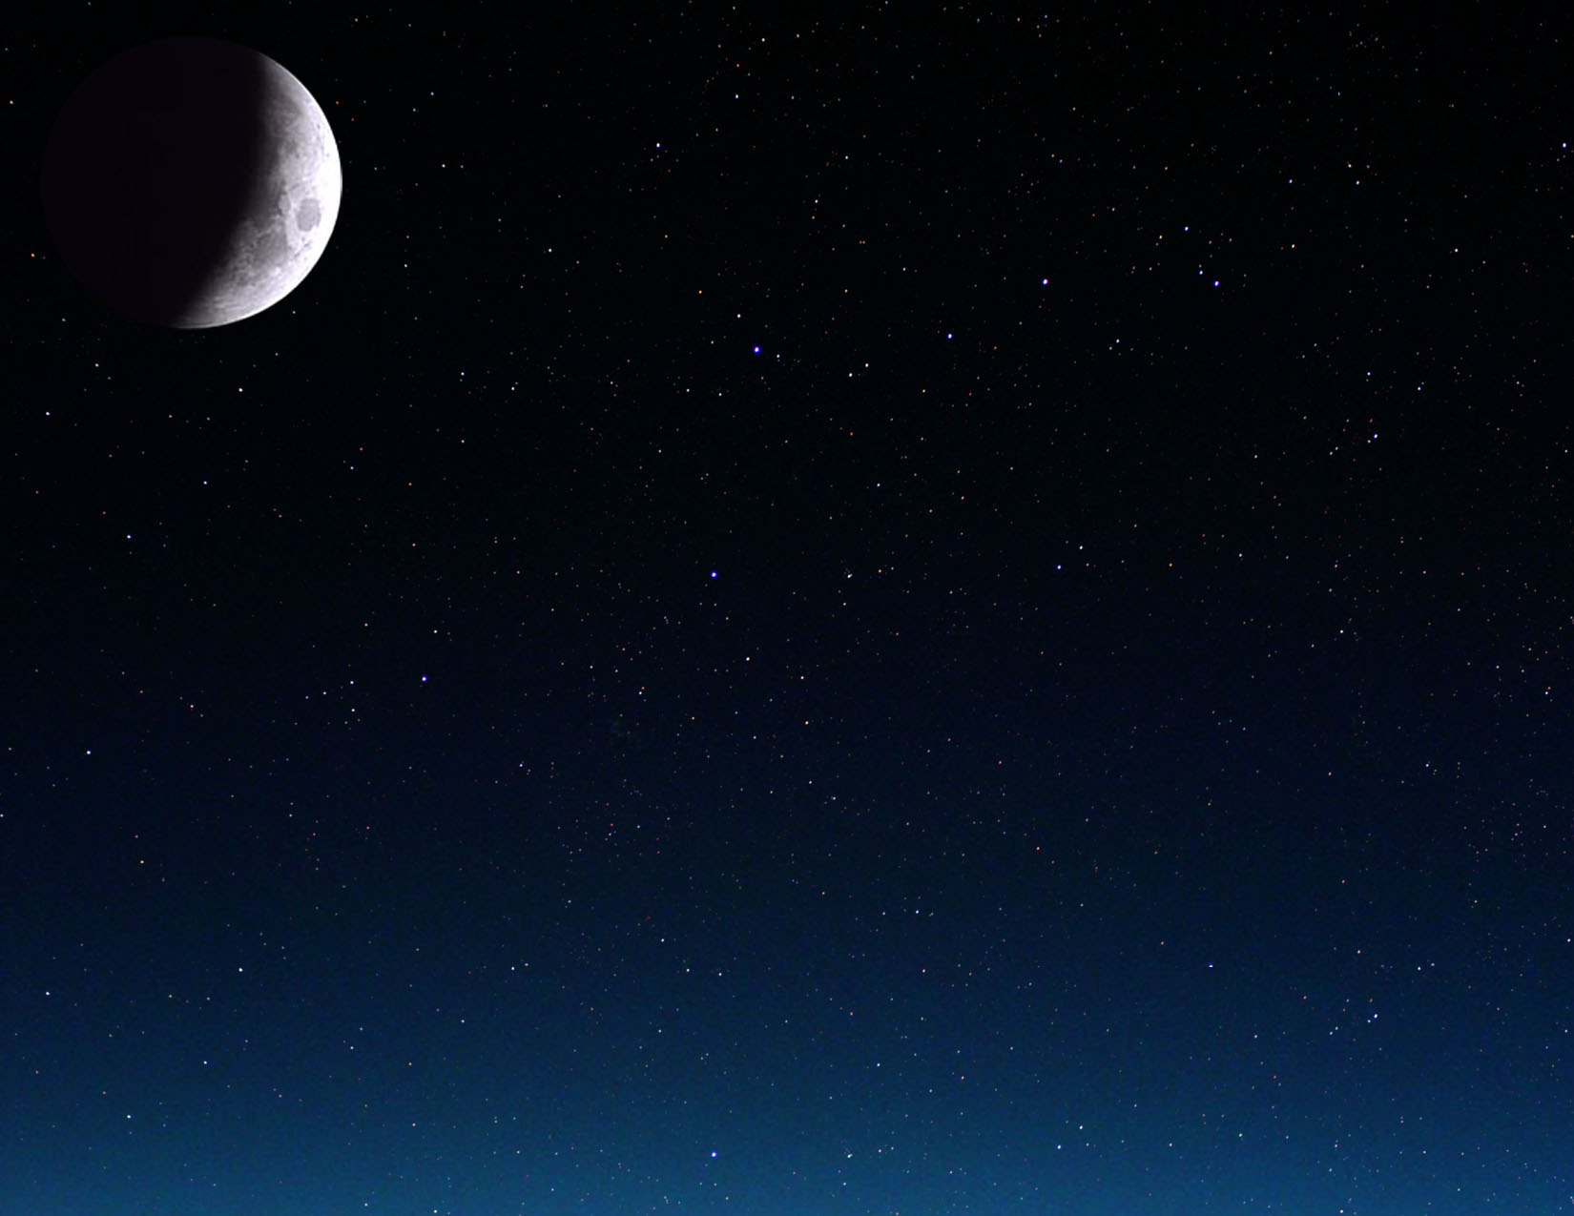

|  |  |  |  |  |  |  |  |
| --- | --- | --- | --- | --- | --- | --- | --- |
| Dezembro 2010 | | | | | | | |
| Segunda-Feira | Terça-Feira | | Quarta-Feira | Quinta-Feira | Sexta-Feira | Sábado | Domingo |
|  |  | | 1 | 2 | 3 | 4 | 5    Lua Nova  17:36 UT |
| 6 | 7 | | 8 | 9 | 10 | 11 | 12 |
| 13    Quarto Crescente  13:59 UT | 14 | | 15 | 16 | 17 | 18 | 19 |
| 20 | 21    Lua Cheia  08:13 UT | Solstício de Inverno  23:38 UT  Eclipse Total da Lua | 22    Capricórnio | 23 | 24 | 25 | 26 |
| 27 | 28    Quarto Minguante  04:18 UT | | 29 | 30 | 31 |  |  |

